GARDELA
RELOJERIA INDUSTRIAL Telf. 93.786 21 54
http:// www.relojeriagardela.com

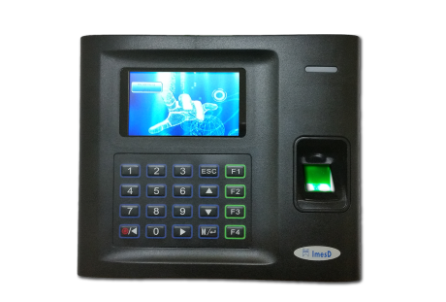

CP-10FX

Características:

Marcajes mediante tarjetas RFID, huella dactilar y teclado
Pantalla TFT color de 3″ HD
Mensajes de voz
Capacidad de exportar marcajes a una memoria USB.
Idiomas: castellano, inglés y francés

Capacidad de 50.000 marcajes.
Capacidad de 5.000 huellas y 10.000 tarjetas RFID.
Conexión por red Ethernet (TCP/IP) 10/100 Mbps.
Dimensiones: 165(L) x 140(A) x 45(F) mm.
Peso: 1,3Kg
Adaptador de corriente: 100 a 240 VAC, 50 ó 60 Hz. 0,2 A Salida 5V DC (incluído).

